Velkommen til Kong Haralds Ungdomsstafett 6. mars 2022

VIKTIG; Tilbakemeldinger til arrangør om laguttak, profiler, bankett og transport må være klart og sendes inn innen onsdag 02.03.22 kl 10:00.

Tilbakemeldinger sendes inn via denne questen

LAGUTTAK
Endelig laguttak med utøverprofiler meldes inn. Der blir det spurt om følgende:
- Navn
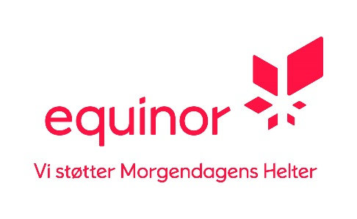
- Fødselsdato
- Klubb
- Resultater KM og HL 2022
- Andre idretter/hobby
- Kjente personer i familie
- Andre interessante detaljer

TRENINGSTIDER
Trening i Kollen lørdag 5. mars kl. 16:00 – 17:00

TRANSPORT – tider - se program neste side
Dere bestiller transport til utøvere og voksne i samme quest som dere melder inn laguttaket. For utøvere og de akkrediterte voksne er dette gratis, men vi tilbyr også transport til foreldre/søsken som skal være med til Oslo for kr 100 t/r Scandic Sjølyst/Holmenkollen. Dette faktureres kretsen etter arrangementet. Hotellet har forbindelse med tog og bane. NB: Det vil ikke bli mulighet for privatbiler til Holmenkollen. Det er avgiftsbelagte parkeringsplasser ved hotellet

OVERNATTING/HOTELL/MAT
Kretsene har selv ansvar for alt med hotellet, matpakker, kveldsmat og tidlig innsjekk/sen utsjekk å gjøre. Det er IKKE tilgang til dusjer i Holmenkollen. Det er egen kontakt for hotellbestilling. Husk å bestille matpakker til både lørdag og søndag!

UNGDOMSABANKETT
Det arrangeres bankett for utøvere og ledere på Scandic Sjølyst lørdag kveld. Meld inn hvor mange voksne dere ønsker å ha med. Ekstra person koster kr 250,- Dette faktureres kretsen etter arrangementet

SMØREBODER/FASILITIETER
Det arbeids fortsatt med fasiliteter for smøring i Kollen, mest sannsynlig blir det telt. Dere må ha med alt av eget smøreutstyr inkl. smørebukker. Bodene vi pleier å bruke er ikke tilgjengelig. Det vil være tilgjengelige smørefasiliteter i parkeringshus ved hotellet. Husk at Stafetten er «Fluorfri»

PROGRAM 5-6 mars 2022

Lørdag 5. mars:

09:00 Kombinert hopp menn
10:00: Langrenn 30 km kvinner
11:30 RAW AIR kvalifisering kvinner
13:00 RAW AIR kvinner
14:30: Kombinert langrenn
14:30 Ca. tid Bussavgang fra hotellet til Holmenkollen
15:30 RAW AIR kvalifisering menn
16:00 Trening i løypene
17:00 RAW AIR Menn
17:15 Retur buss fra Holmenkollen
19:00 Ungdomsbankett

Søndag 6. mars:

06:00 Frokost
07.00: Ca. tid Bussavgang fra hotellet til Holmenkollen
Skitesting i egen løype
09.30: Kong Haralds Ungdomsstafett 2022
Premie seremoni – de 6 beste lagene
09:30 Kombinert hopp menn
12:00 Langrenn 50 km menn
12:15 Bussavgang fra Holmenkollen til hotellet
14:00 RAW AIR kvalifisering menn
15:00 Kombinert 10 km menn
15:45 RAW AIR Finale menn
18:00 RAW AIR kvalifisering kvinner
19:15 RAW AIR Finale kvinner

SPØRSMÅL KAN STILLES TIL: post@ungdomsstafetten.com
